6月21日动态

星期五 天气：雨天 出勤人数：21人

**观察一：晨间活动—我会自己做**

今天天气不佳，下着倾盆大雨，**郑诗俊，王宇尧，汪子恒，户亚玥，邢永望，蒋婉柔，高筠迪、高梓歆、胡希瑶、苏媛、唐可一、郭陶霖、胡皓霆、李哲、沈星延、蔡松霖、王梓雯、陈煦、刘芃泽、彭鑫奕、仲思齐**小朋友们陆续入园，自主放好物品，便开始自己倒牛奶、照顾动植物。

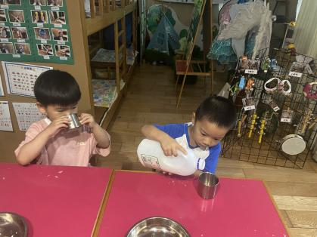 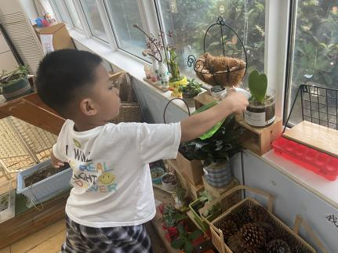 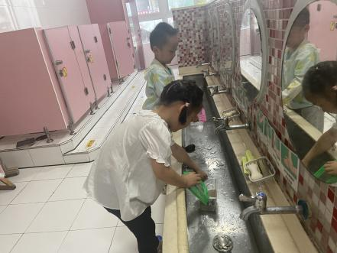

**观察二：美术活动—《美味的冰淇淋》**

夏天是吃冰淇淋的季节，小朋友大人都很喜欢吃造型特别，颜色漂亮，清凉爽口的冰淇淋。冰淇淋分为甜筒和棒冰两种，通过图片欣赏，小朋友们知道了脆皮上有网格装饰，冰淇淋上面有不同的线条或水果装饰，活动中：**郑诗俊，王宇尧，邢永望，高筠迪、高梓歆、胡希瑶、苏媛、唐可一、郭陶霖、胡皓霆、李哲、蔡松霖、王梓雯、陈煦、彭鑫奕、仲思齐**能大胆自己构图，绘画冰淇淋和甜筒，并按自己的喜好进行装饰，涂上颜色。其他小朋友再大胆些，只要是自己绘画的作品都很棒喔！

